**LA MEDITATION, UNE OPPORTUNITE POUR TOUT ET POUR TOUS**

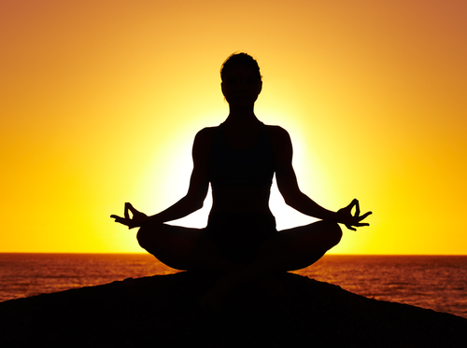

La méditation est une pratique visant à prendre conscience de soi. Pour se faire, la personne souhaitant méditer doit adopter la bonne posture, être dans un endroit calme et enfin, se concentrer, réfléchir sur soi-même ou à propos d’un sujet précis. En effet, la « pleine conscience » permet d’adopter une vision réelle de soi-même et des autres.

Tout d’abord, d’un point de vue personnel, la méditation renforce la confiance en soi et la vision que l’on peut avoir de nous-même. S’installer confortablement pour méditer à son rythme est un moyen efficace pour se découvrir. On prend alors conscience de notre corps, de notre esprit et de notre respiration. Et c’est en se connaissant que l’on se contrôle. Ainsi, la fréquence respiratoire s’autorégule de la meilleure manière possible, la fréquence cardiaque diminue, les maux de tête se font de plus en plus rares, le sommeil est davantage réparateur, et c’est ainsi que la santé s’améliore. En effet, tous ces éléments conduisent à une réduction notable du stress et de l’anxiété, ainsi que d’un regain de confiance en soi notable.

Ensuite, d’un point de vu relationnel et professionnel, la méditation habitue le cerveau à être concentré pour une durée supérieure à la moyenne. Ainsi, de nombreux professionnels affirment que la méditation leur permet d’être concentrés sur ce qu’ils font et de se consacrer uniquement à leur interlocuteur, sans qu’une pensée parasite ne s’immisce dans leur esprit. Ils ont ainsi les idées claires et entièrement dédiées aux personnes leur faisant face. Ils sont donc à même de mener une discussion claire, avec des objectifs précis. De plus, un esprit habitué à la méditation est un esprit vif et intuitif, sachant vite reconnaître les opportunités et les menaces. Que demander de plus ?

Ainsi, la méditation est un vecteur de bien-être et de facilité de concentration au quotidien. Elle aide dans des domaines aussi bien privés que professionnels, et peut donc être appliquée par tout le monde. Les enfants peuvent apprendre la méditation afin de faciliter leur apprentissage scolaire, et les adultes dans le but d’être davantage performant au travail. A cela s’ajoute une santé rehausser dans son ensemble.

Les 100 bienfaits de la méditation à retrouver ici : <http://www.coach-meditation.com/2013/02/02/les-100-bienfaits-associes-%C3%A0-la-meditation-de-pleine-conscience/>

Vidéo – Qu’est-ce que la pleine conscience ? <https://www.youtube.com/watch?v=O1hdckSPLjE>

La méditation oui, mais pour qui ?

La méditation n’est absolument pas une pratique exclusivement religieuse, bien que celle-ci soit issue du bouddhisme. Aux vues de tous ses bienfaits, la méditation s’avère être utile voire primordiale pour chacun d’entre nous :

* Enfants : <http://rire.ctreq.qc.ca/2014/08/anxiete_conscience/>
* Etudiants : <http://www.lepoint.fr/societe/avant-le-bac-pas-de-stress-eva-medite-13-06-2015-1936152_23.php>
* Professionnels de la santé : <http://m.ledevoir.com/article-426612>